Mapa 1 Map 1

Zahraniční obchod se sousedními zeměmi za leden 2009
External Trade with Neighbouring Countries, January 2009

v mld. Kč FOB/CIF (běžné ceny)
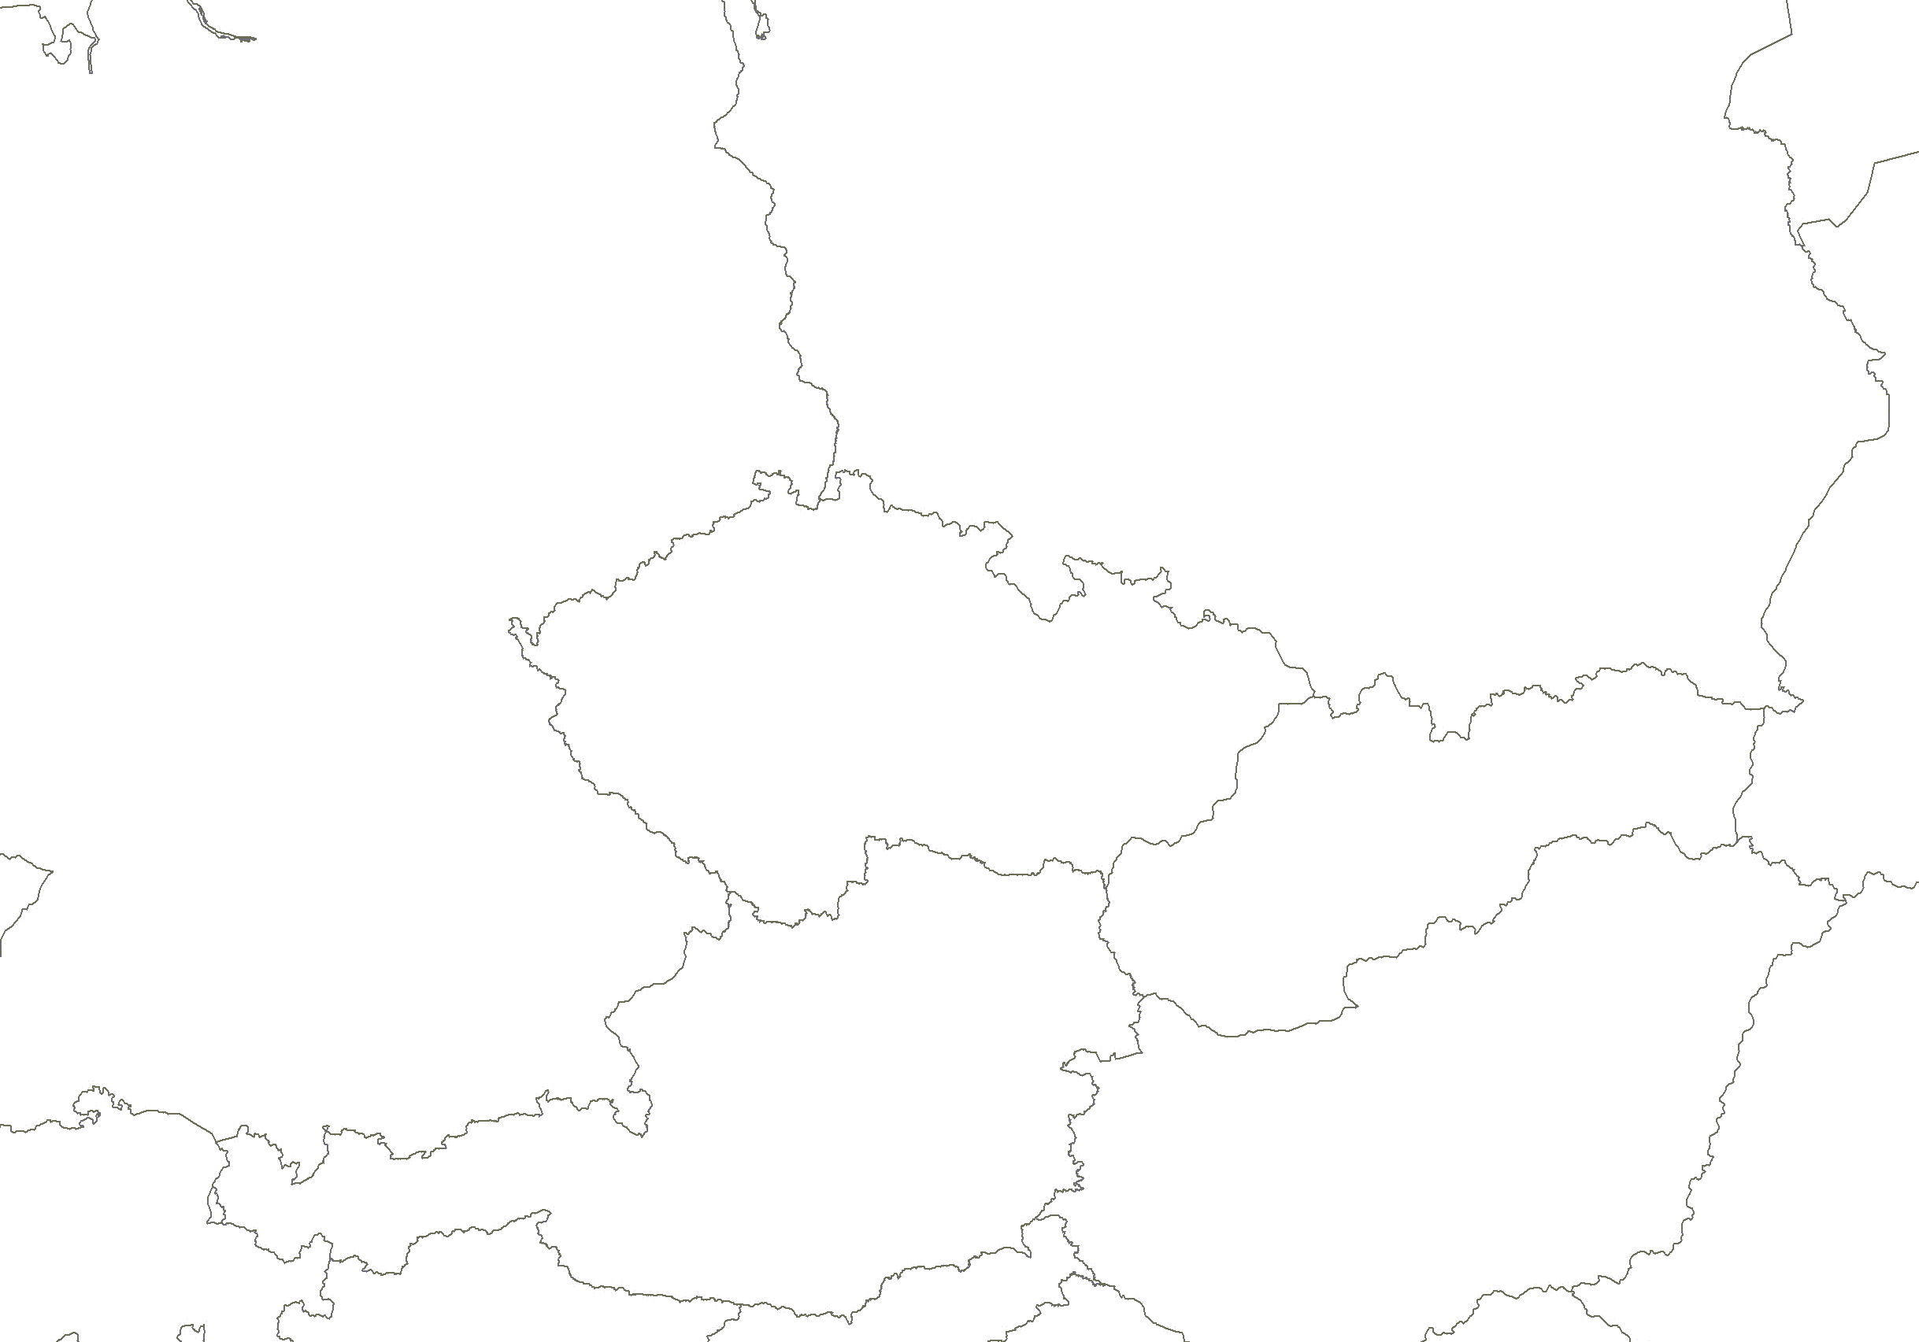
CZK billion FOB/CIF (current prices)
Česká republika

Czech republic
Polsko

Poland
vývoz
Exports

9,3

dovoz
Imports

9,2

Německo

Germany
vývoz
Exports

53,0

dovoz
Imports

37,5

vývoz
Exports

7,5

dovoz

Imports

5,4

vývoz
Exports

15,0

dovoz
Imports

7,2

Rakousko

Austria
Slovensko

Slovakia

